Хвалим ребенка правильно
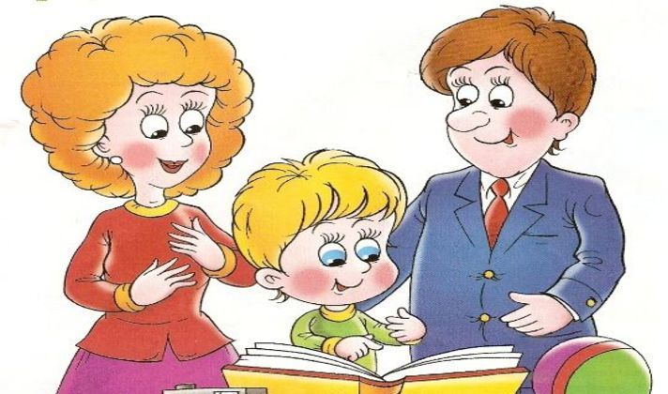
С помощью похвалы мы подбадриваем ребенка, вселяем в него уверенность в свои силы, подталкиваем на хорошие поступки. Однако многие родители замечали, что в какой-то момент ребенок становится слишком зависимым от похвалы или, наоборот, перестает на нее реагировать. Как же найти золотую середину, как правильно и за что хвалить ребенка, чтобы не захвалить?
- Хвалим самого ребенка. Многие психологи советуют не хвалить просто так, а только за хорошие поступки. Но при таком подходе ребенок будет считать, что родители любят его только за только определенные дела. Дети, к сожалению, будут думать, что они не любимы, не хороши и не умны и станут зависимыми от чужого мнения. Они будут бояться, что если сделают что-то не так, то сразу потеряют «последнюю родительскую любовь». Так что почаще говорите ребенку, какой он замечательный и вы рады, что он есть у вас.
- Хвалим, но не захваливаем. Если ребенок с рождения привык к восторженному отношению к себе, то оказавшись в большом мире, он может испытать большое разочарование – там его не ждет подобное обожание. «Перехваленному» малышу уже трудно обходиться без хвалебных речей. Он станет всеми силами добиваться того, чтобы его оценили. Либо наоборот, избыток похвал приестся и надоест. Тогда малыш может начать действовать «на зло», чтобы добиться другого отношения к себе.
- Сначала была похвала. Нам более привычно хвалить ребенка, когда уже виден результат работы. Но если ребенка зарядить положительными эмоциями и энергией именно в начале «пути», то ваша вера в его возможности поможет малышу свернуть горы! Сделайте небольшой комплимент: «Ты вчера так хорошо убрал все игрушки, у тебя все сегодня получится». И не стоит хвалить ребенка, когда он увлечен своим делом, лучше подождать, когда дело «застопорилось».
- Одобрение действий и поступков. Конечно, когда малыш что-то делает, прикладывая усилия, он достоин одобрения. Но в данном случае хвалить надо не ребенка, а поступок, причем так, чтобы малыш сам смог сделать выводы о своем деле: «Ты сегодня сам смог одеться! Поздравляю!» (для ребенка это будет значить: «Я постарался, и у меня все получилось!». Если вы скажете: «Молодец! Ты уже большой!» - вы дадите оценку не действиям, а самому ребенку. Чувствуете разницу? Таким образом, ребенок получит необходимую эму эмоциональную оценку, но не будет зависимости от чьего-либо мнения.
- Не акцентируем на ошибках ребенка. Ведь на ошибках дети учатся искать и принимать решения. Намного действеннее похвалить то, что получилось, тактично промолчав о промашках. Если ребенок нарисовал несколько мячиков, выберите наиболее удавшиеся и похвалите: «Мне понравилось, как ты нарисовал эти два мячика, они такие ровненькие и круглые».
- Сравнение с другими детьми. Ставя своему ребенку в пример «хорошего» соседского мальчика, а еще хуже, родного брата или сестру, мы «сталкиваем детей лбами». Ругая одного и хваля другого, мы угнетаем и загоняем в угол первого и превозносим и эгоцентрируем второго. Призывая «брать пример», мы вызываем в ребенке негативизм и воспитываем ревность, зависть и обидчивость.

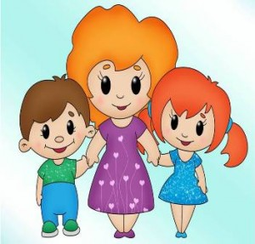

Похвала нужна всем: и детям, и взрослым. Будьте искренними в выражении своих чувств, не бойтесь лишний раз улыбнуться, обнять, подбодрить и сказать теплые слова.
Материал подготовила:
социальный педагог Галлямова Г.И.

